V 1 – Abhängigkeit des Gleichgewichts von der Temperatur
In diesem Lehrerversuch wird Stickstoffdioxid hergestellt, um das Stickstoffdioxid und Distickstofftetraoxid Gleichgewicht zu untersuchen. Dieser Versuch erlaubt es, die Abhängigkeit des Gleichgewichts von der Temperatur zu beobachten, indem das Gas in Ampullen gefüllt und daraufhin erhitzt und gekühlt wird. Da Stickstoffdioxid giftig ist, kann dieser Versuch nur vorsichtig von einer Lehrperson durchgeführt werden. Die SuS sollten bereits eine Vorstellung von dem Begriff dynamisches Gleichgewicht und Hin-und Rückreaktion haben.

Gefahrenstoffe
Konzentrierte Salpetersäure |  |  | H: 272-314-290 |  |  | P: 260-280-301+330+331-305+351+338-309+310
Stickstoffdioxid |  |  | H: 270-330-314 |  |  | P: 260-280-284-303+361+353-304+312-305+351+338-309+311-404-405

Materialien: Duranglas, 2 Reagenzgläser, Reagenzglasständer, Eisbad, Stopfen mit Rohr, Gasbrenner, Stativ, Tiegelzange, Wärmehandschuhe, Spritze mit Kanüle
Chemikalien: Kupferspäne, konzentrierte Salpetersäure, Eis
Durchführung: Zuerst werden zwei Reagenzgläser im oberen Bereich erhitzt, bis das Glas anfängt zu schmelzen (Vorsicht heiß! Wärmehandschuhe tragen). In dem Moment wird das Reagenzglas gezogen, um eine Kapillare herzustellen. Es sollte eine kleine Öffnung, groß genug für die Kanüle einer Spritze, entstehen. Konzentrierte Salpetersäure wird zu einer Spatelspitze Kupferspäne in einem Reagenzglas an einem Stativ unter dem Abzug gegeben. Das entstehende Gas wird mit einer Spritze aufgezogen und in die kleinen Öffnungen in den zwei Reagenzgläsern (nun Ampullen) gespritzt. Diese werden daraufhin sofort zugeschmolzen, sodass das Gas in der Ampulle gefangen bleibt. Die erste Ampulle wird erwärmt, indem sie vorsichtig durch eine Brennerflamme gezogen wird, und die andere wird in einem Eisbad abgekühlt. Die Beobachtungen werden protokolliert.
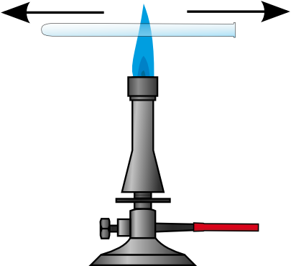
Abbildung 1: Herstellung der Glasampullen. Das Reagenzglas wird in der Brennerflamme erhitzt und in die Länge gezogen.

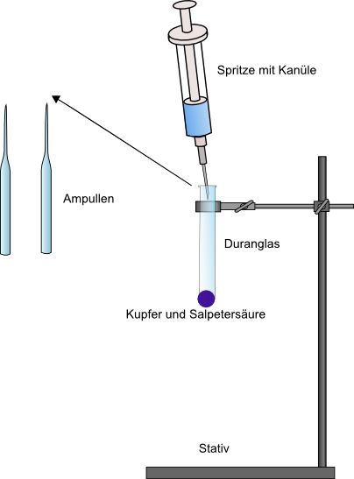
Abbildung 2: Füllen der Ampullen mit NO₂ Gas.
Beobachtung: Bei Zugabe der Salpetersäure zu den Kupferspäne entsteht ein braunes Gas. Beim Erhitzen Ampullen trifft eine Farbvertiefung auf und beim Kühlen des Gases eine Farbaufhellung.
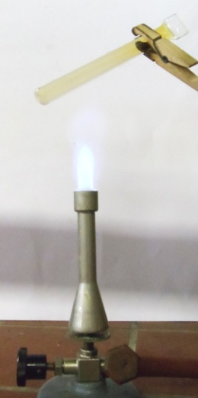  Abbildung 3: Das Gasgemisch (Blindprobe). | 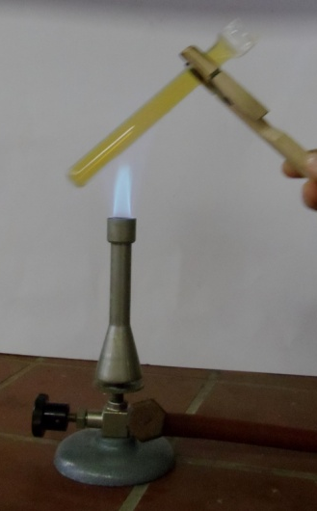  Abbildung 4: Beim Erhitzen gibt es eine Farbvertiefung. | 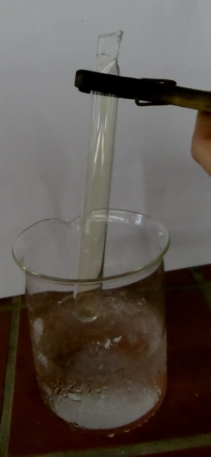  Abbildung 5: Beim Kühlen gibt es eine Farbaufhellung

Deutung: Das Gas Stickstoffdioxid ist braun und befindet sich mit dem Gas Distickstofftetraoxid im Gleichgewicht.
2 NO₂ _{(g)} ⇌ N₂O_{4(g)}
braun farblos
Bei höheren Temperaturen liegt hauptsächlich Stickstoffdioxid vor, da die Hinreaktion exotherm ist und somit das Gleichgewicht sich in Richtung Edukte verschiebt, da die Rückreaktion endotherm ist. Bei kühleren Temperaturen wird daher die Bildung von Distickstofftetraoxid favorisiert, da diese Reaktion exotherm ist und Wärme freigibt, weswegen sich das Gasgemisch beim Kühlen in dem verschlossenen Reagenzglas entfärbt.
Entsorgung: Das Gas kann im Abzug entsorgt werden, die Reste der Kupferspäne und der Salpetersäure im Schwermetallbehälter.
Literatur: [1] K. Häusler et al., Experimente für den Chemieunterricht, Oldenbourg, 2. Auflage, 1995, S. 202
Unterrichtsanschlüsse Dieser Versuch zeigt sehr anschaulich die Effekte von Temperatur auf ein chemisches Gleichgewicht und kann demnach in den Unterrichtseinheiten Chemisches Gleichgewicht und das Prinzip von Le Chatelier behandelt werden. Der Einfluss von Temperatur auf das chemische Gleichgewicht könnte alternativ auch mit einer Lösung von Eisen(III)-chlorid und Kaliumthiocyanat gezeigt werden. Da jedoch selten Versuche mit Gasen in der Schule durchgeführt werden, ist dies eine gute Möglichkeit ein Phänomen anhand eines Gasgemisches zu verdeutlichen.

